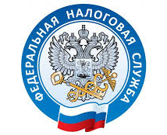

Межрайонная ИФНС России № 9 по Приморскому краю информируют, что налогоплательщики могут получать информацию о задолженности в виде СМС-информирования. Для предоставления указанной услуги, необходимо подать согласие на информирование лично, направить по почте или через представителя.

Самый быстрый и удобный способ подписки предоставлен в Личном кабинете налогоплательщика – физического лица. Для этого достаточно в разделе «Обращения по жизненным ситуациям» (вкладка «Прочие ситуации») выбрать форму документа «Согласие (отказ) на информирование о задолженности», определить удобный способ информирования (СМС или E-mail) и подписать документ. Организации могут подать согласие на информирование по телекоммуникационным каналам связи.

Один раз в квартал налоговая служба пришлет СМС или электронное письмо с информацией о задолженности. Перейдя по ссылке в сообщении на официальный сайт ФНС России, нужно выбрать категорию плательщика, интересующий вопрос или ситуацию, например, как оплатить долг или что делать, если не согласен с суммой долга.

Оплатить налоги можно в мобильном приложении «Налоги ФЛ», в Личном кабинете налогоплательщика или на госуслугах.

